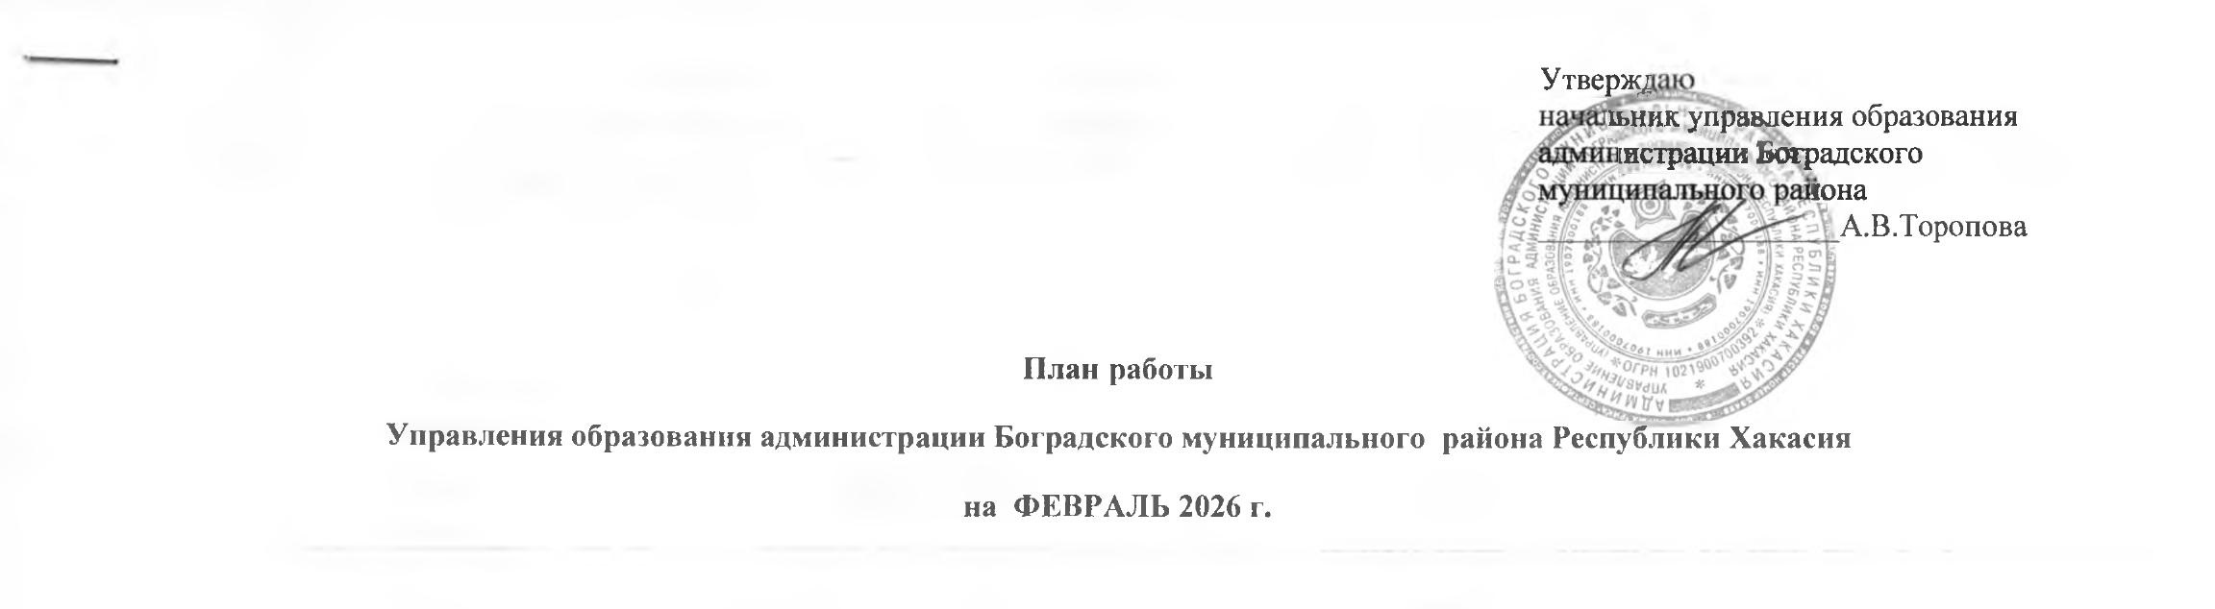
Разделы | Содержание | Цель | Ответственные за подготовку | Итоги, принятые документы | Дата проведения
Нормативно-правовая документация | Приказ о проведении Всероссийских проверочных работ | Организация мониторинга качества подготовки обучающихся | Кошелева Н.В. | Проведение мероприятий по | 25.02.2026 г.
Совещания, семинары | Планёрка | Координация  деятельности | Торопова А.В. | Решение | по понедельникам  еженедельно
Совещания, семинары | Собеседование с руководителями общеобразовательных организаций | Координация  деятельности | Торопова А.В.,  БезельС.В.,  Специалисты ОО | Протокол | 04.02-05.02.2026 г.
Совещания, семинары | Муниципальный дистанционный семинар «Формирование и развитие метопредметных УУД у учащихся в урочное и внеурочное время» | Повышение квалификации | Раткова И.А.  Нардина Г.А. | Лист регистрации | 29.01-27.02.2026 г.
Совещания, семинары | Муниципальный семинар в рамках декады филологического образования  «Поэты серебряного века» | Повышение квалификации | Раткова И.А. | Лист регистрации | 26.01-20.03.2026 г.
Размещение материалов Подготовка аналитических отчётов по отдельным вопросам функционирования и развития образования | Отчет в МО и Н РХ «О состоянии безнадзорности, правонарушений и иных правонарушений среди несовершеннолетних и организации профилактической работы» | Заполнение отчета установленной формы | Маньякова А.В. | Отчет | 1 раз в квартал
 | Отчет в МО и Н РХ по вопросам профилактики | Заполнение отчета установленной формы | Маньякова А.В. | Отчет | ежемесячно  до 05
 | Информация о включении в реестр не имеющих жилых помещений детей-сирот и детей, без попечения родителей (в МО и НРХ) | Заполнение отчета установленной формы | Исаева Л.Е. | Отчет | до 05  ежемесячно
 | Информация о фактах лишения родительских прав, ограничения в родительских правах, отобрании ребёнка, об отмене усыновления в отношении несовершеннолетних граждан Боградского района (в Управление пенсионного фонда РФ в Боградском районе) | подготовка информации по запросу | Исаева Л.Е.  . | Информация | ежемесячно
 | Информация в региональный банк данных о детях- сиротах и детях, оставшихся без попечения родителей (в МО и НРХ) | Заполнение отчета установленной формы | Исаева Л.Е. | РБД | ежемесячно  до 05
 | Отчет в КДН и ЗП | Заполнение отчета установленной формы | Маньякова А.В. | отчет | ежемесячно
 | Работа с Банком данных об обучающихся, состоящих на всех видах профилактического учета (ВШУ, КДН и ЗП, ОДН ОВД) | Анализ ситуации и внесение изменений в Банк данных | Маньякова А.В. | Банк данных | ежемесячно
 | Работа в системе « АИСТ» | Синхронизация  Заполнение анкет установленной формы | Исаева Л.Е. | База данных | Ежедневно
 | Работа в системе «Электронный детский сад» | Контроль очередности | Подсадникова Т.А. | реестр детей | ежемесячно
 | База данных о детях-инвалидах, проживающих на территории района. | Корректировка базы данных о детях-инвалидах | Подсадникова Т.А. | База данных | ежемесячно
 | Статистический отчет №1-ГМУ «Сведения о предоставлении государственных (муниципальных) услуг» | Заполнение отчёта установленной | Подсадникова Т.А. | отчёт | ежемесячно
 | Участие в заседаниях работы КДН и ЗП, рейдовых мероприятиях субъектов профилактики | Профилактика правонарушений среди несовершеннолетних | Торопова А.В.  Ларькина Ю.М.  Маньякова А.В. | Протокол,  акты обследования | Согласно графику КДН и ЗП
Государственная итоговая аттестация выпускников 9-х,11-х классов | Проведение итогового собеседования по русскому языку среди выпускников 9 классов. | Допуск к ЕГЭ | Кошелева Н.В., специалисты УО | Осуществление наблюдения | 12.02.2026 г.
 | Проведение Всероссийского тренировочного экзамена по географии (11 кл.) | Техническая подготовка пункта проведения экзамена | Кошелева Н.В. | Отработка технологий, применяемых в ходе ЕГЭ | 18.02.2026 г.
 | Проведение тренировочного экзамена по математике (9кл.) | Подготовка выпускников к ГИА | Кошелева Н.В. | Отработка навыков | 27.02.2026 г.

Массовые мероприятия

№ п/п | мероприятия | ответственный | Место проведения | дата
1 | Всероссийский конкурс сочинений «Без срока давности» | Раткова И.А. | Заочно | 04.02.2026 г.
2 | Муниципальный конкурс технического творчества  «Техника России» 09.02-20.02.2026г | Дорофеева И.Я. (директор МБУ ДО «Дом творчества» | МБУ ДО «Дом творчества» | 13.02.2026 г.
3 | Муниципальный творческий конкурс видеопоздравлений посвященный 23 февраля 09.02-20.02.2026г | Дорофеева И.Я. (директор МБУ ДО «Дом творчества» | Заочно | 20.02.2026 г.

